Flüssiger Stickstoff verändert die Eigenschaften von Stoffen
In diesem Versuch wird der strukturverändernde Einfluss von flüssigem Stickstoff auf verschiedene Stoffe untersucht. Anhand dieses Versuches sollen die SuS einerseits eine wichtige Eigenschaft kennenlernen, den Siedepunkt von Stickstoff, andererseits sollen die SuS den Einfluss von flüssigem Stickstoff auf die Beschaffenheit von Materialien beobachten. Dieser Versuch kann auch als Wunderexperiment zur Motivationssteigerung zu Beginn der Einheit verwendet werden.

Gefahrenstoffe
Stickstoff |  |  |  |  |  | P: 403  Gute Belüftung beachten!

Material: Dewargefäß, Draht, Stück eines Apfels, Nelke, Gummischlauch, Luftballon, Hammer, Tiegelzange, Schutzhandschuhe aus Leder
Chemikalien: flüssiger Stickstoff
Durchführung: In ein mit flüssigem Stickstoff gefülltes Dewargefäß werden nacheinander ein Apfelstück, eine Nelke und ein Gummischlauch gehalten.
Das Stück Apfel wird mithilfe einer Drahtschlinge in das Dewargefäß gehalten. Nach einiger Zeit im Stickstoffbad wird das Apfelstück mit einem Hammer bearbeitet. Ein Gummischlauch wird mithilfe der Tiegelzange in den Dewar mit flüssigem Stickstoff gehalten. Nach kurzer Verweildauer im Stickstoffbad bearbeitet man den Schlauch ebenfalls mit dem Hammer. Die Nelke wird am Stiel in den flüssigen Stickstoff getaucht. Nach kurzer Zeit wird sie wieder herausgezogen und auf den Labortisch aufgeschlagen. Der Luftballon wird mit der Tiegelzange ganz in den flüssigen Stickstoff getaucht und nach 10 – 20 Sekunden wieder herausgezogen.
Beobachtung: Die Materialien werden hart und spröde. Wird mit dem Hammer auf das Apfelstück geschlagen, zerspringt dieses in Apfelscherben. Der Gummischlauch lässt sich ebenfalls zu Gummischerben zerschlagen. Von der aus dem Stickstoffbad gezogenen Nelke wird beim Aufschlagen auf die Tischplatte ein Teil der Blüte abgeschlagen, der in Scherben zerspringt. Der Luftballon verliert beim Eintauchen in Stickstoff seine ursprüngliche Form und zieht sich zusammen. Beim Auftauen nimmt er seine ursprüngliche Form wieder an.
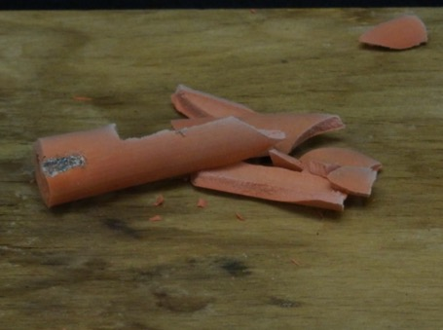
Abbildung 2: Ein Stück eines Gummischlauches wird nach dem Eintauchen in flüssigen Stickstoff zu Scherben zerschlagen.
Deutung: Flüssiger Stickstoff hat eine sehr niedrige Temperatur. Der Siedepunkt von Stickstoff liegt bei -196 °C. Bei dieser Temperatur gefriert das im Apfel bzw. der Nelke enthaltene Wasser sehr rasch und führt zum Verhärten der unter Raumtemperatur elastischen Struktur. Gummi wird bei niedrigen Temperaturen spröde und verliert seine Elastizität. Der mit Luft gefüllte Luftballon zieht sich zusammen, da die Luft in seinem Inneren durch die Einwirkung des Stickstoffs verflüssigt wird, wobei sie eine Volumenabnahme erfährt. Beim Erwärmen siedet die Luft wieder und der Ballon nimmt sein Ausgangsvolumen wieder ein, d.h. er gewinnt seine ursprüngliche Form zurück.
Entsorgung: Die zerstörten Gegenstände können im Hausmüll entsorgt werden.
Literatur: [1] H. W. Roesky, Chemische Kabinettstücke - Spektakuläre Experimente und geistreiche Zitate, Weinheim, 1994, S. 209-212.
In diesem Versuch wird für die SuS eindrucksvoll dargestellt, wie flüssiger Stickstoff die Elastizität von Feststoffen beeinflusst. Dieser Versuch kann als Wunderexperiment zu Beginn einer Unterrichtsreihe eingesetzt werden. Im Anschluss sollten dann weitere Eigenschaften des Elements Stickstoff untersucht werden, wie beispielsweise die Brennbarkeit.

